Lekcja 33-36 4.11.2020
Temat: Zarządzanie Użytkownikami w Windows 10
1.Użytkownicy i grupy lokalne
Konsola Użytkownicy i grupy lokalne którą uruchamia się np. z poziomu wiersza polecenia za pomocą komendy LUsrMgr.msc, jest dedykowanym narzędziem do administrowania użytkownikami i grupami lokalnymi Konsola LUsrMgr.msc może być wykorzystywana również do zabezpieczania kont użytkowników i kont grup lokalnych. Konto użytkownika lub konto grupy lokalnej może mieć przypisane uprawnienia lub prawa na określonym komputerze i tylko na nim.
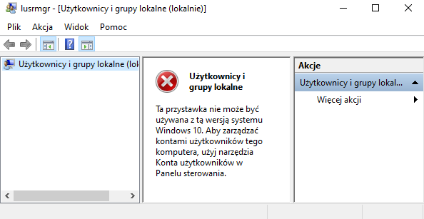
2. Aplet Konta użytkowników
Aplet Konta - wyświetla się np. z poziomu wiersza polecenia za pomocą komendy /name Microsoft.UserAccounts. 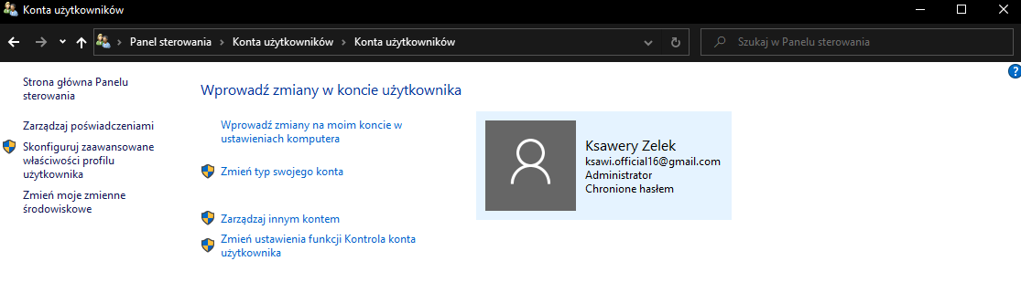

3.Polecenia USER, LOCALGROUP i ACCOUNTS programu NET.exe
Program wiersza polecenia NET.exe może być wykorzystywany do wielu zadań administracyjnych.
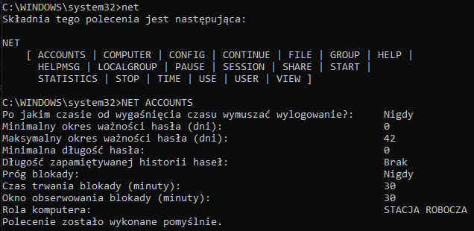
4. Wykorzystanie narzędzi do zarządzania użytkownikami i grupami lokalnymi w praktyce.
Tworzenie nowego użytkownika i grupy lokalnej przy użyciu konsoli LUsrMgr.msc
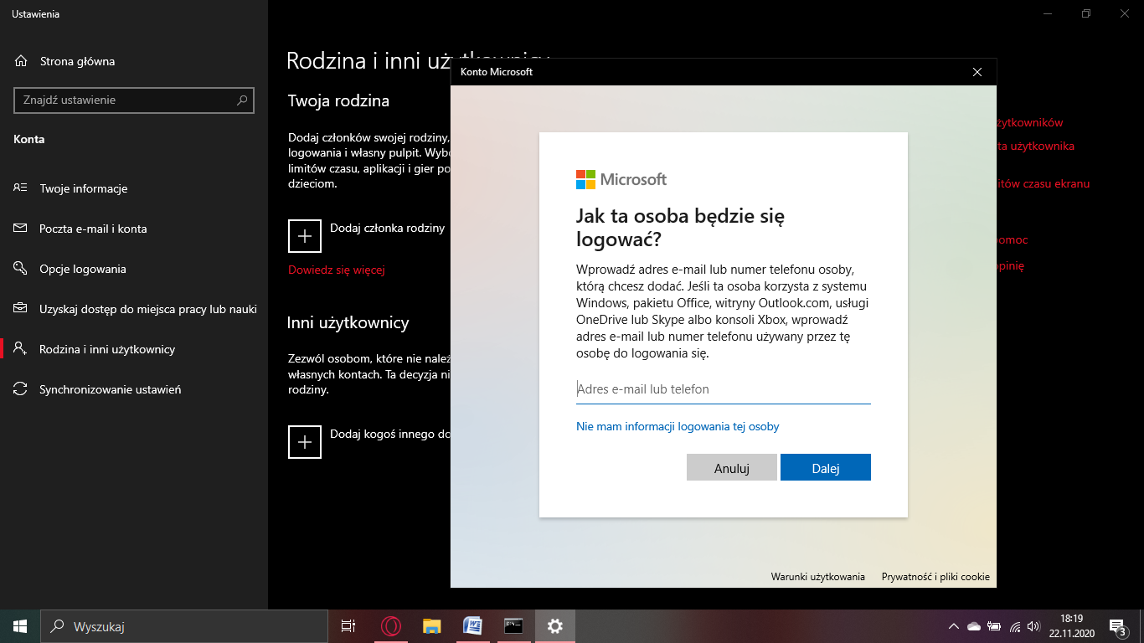

5. Dodawanie użytkowników do grupy lokalnej przy użyciu programu NET.exe
NET LOCALGROUP glFotografie
NET USER Emilia
6.Wyświetlanie informacji o użytkownikach i grupach przy użyciu programu WMIC.exei klas Win32_UserAccount oraz Win32_Group
Wpisujemy taką komendę:
-WMIC /OUTPUT: ”U:\Uzytkownicy.html” USERACCOUNT GET /FORMAT: ”HFORM”
7. Wyświetlanie ustawień zabezpieczeń dotyczących zasad haseł i blokady konta przy użyciu programu NET.exe.
- Domyślne ustawienia zabezpieczeń zasad haseł i zasad blokady konta
- Zmodyfikowane ustawienia zabezpieczeń zasad haseł i zasady blokady konta
8.Zaawansowane zarządzanie zasadami haseł i zasadami blokady konta
Jeżeli nie stosuje się wielopoziomowych metod uwierzytelniania, ale standardowe hasła dostępowe, to należy skonfigurować mechanizmy dotyczące zabezpieczania haseł i blokady konta.
9. Modyfikowanie domyślnych ustawień zabezpieczeń zasad haseł przy użyciu konsoli GPEdit.msc.
Niestety nie mogę tego wyszukać
10. Modyfikowanie domyślnych ustawień zabezpieczeń zasad blokady konta przy użyciu konsoli GPEdit.msc.
Również nie mogę wyszukać
12. Tradycyjne metody uwierzytelniania
- Jednoskładnikowy
- Dwuskładnikowy
13. Nowe metody uwierzytelniania
- Hasło PIN
- Obrazek
14. Konfigurowanie opcji logowania z wykorzystaniem konta Microsoft
